Отчет по лабораторной работе № 7

Эффективность рекламы

Лебедева Ольга Андреевна

Содержание

# Цель работы

Рассмотреть и решить задачу об эффективности рекламы на языках Julia[1] и OpenModelica[2].

# Теоретическое введение

Организуется рекламная кампания нового товара или услуги. Необходимо, чтобы прибыль будущих продаж с избытком покрывала издержки на рекламу. Вначале расходы могут превышать прибыль, поскольку лишь малая часть потенциальных покупателей будет информирована о новинке. Затем, при увеличении числа продаж, возрастает и прибыль, и, наконец, наступит момент, когда рынок насытиться, и рекламировать товар станет бесполезным [3].

Предположим, что торговыми учреждениями реализуется некоторая продукция, о которой в момент времени $t$ из числа потенциальных покупателей $N$ знает лишь $n$ покупателей. Для ускорения сбыта продукции запускается реклама по радио, телевидению и других средств массовой информации. После запуска рекламной кампании информация о продукции начнет распространяться среди потенциальных покупателей путем общения друг с другом. Таким образом, после запуска рекламных объявлений скорость изменения числа знающих о продукции людей пропорциональна как числу знающих о товаре покупателей, так и числу покупателей о нем не знающих

Модель рекламной кампании описывается следующими величинами. Считаем, что $\frac{dn}{dt}$- скорость изменения со временем числа потребителей, узнавших о товаре и готовых его купить, $t$- время, прошедшее с начала рекламной кампании, $N$- общее число потенциальных платежеспособных покупателей, $n\left(t\right)$- число уже информированных клиентов. Эта величина пропорциональна числу покупателей, еще не знающих о нем, это описывается следующим образом: $α_{1}\left(t\right)\left(N−n\left(t\right)\right)$, где $α_{1}>0$- характеризует интенсивность рекламной кампании (зависит от затрат на рекламу в данный момент времени). Помимо этого, узнавшие о товаре потребители также распространяют полученную информацию среди потенциальных покупателей, не знающих о нем (в этом случае работает т.н. сарафанное радио). Этот вклад в рекламу описывается величиной $α_{2}\left(t\right)n\left(t\right)\left(N−n\left(t\right)\right)$. эта величина увеличивается с увеличением потребителей узнавших о товаре. Математическая модель распространения рекламы описывается уравнением:

$$\frac{dn}{dt}=\left(α_{1}\left(t\right)+α_{2}\left(t\right)n\left(t\right)\right)\left(N−n\left(t\right)\right)$$

# Задание

Вариант 17

Постройте график распространения рекламы, математическая модель которой описывается следующим уравнением:

$\frac{dn}{dt}=\left(0.63+0.000013n\left(t\right)\right)\left(N−n\left(t\right)\right)$

$\frac{dn}{dt}=\left(0.000035+0.98n\left(t\right)\right)\left(N−n\left(t\right)\right)$

$\frac{dn}{dt}=\left(0.65sin\left(7t\right)+cos\left(3t\right)n\left(t\right)\right)\left(N−n\left(t\right)\right)$

При этом объем аудитории $N=741$, в начальный момент о товаре знает 4 человек. Для случая 2 определите в какой момент времени скорость распространения рекламы будет иметь максимальное значение.

# Выполнение лабораторной работы

## Julia

Напишем код на Jilia для случая 1: $\frac{dn}{dt}=\left(0.63+0.000013n\left(t\right)\right)\left(N−n\left(t\right)\right)$

using Plots  
using DifferentialEquations  
  
N = 741  
n0 = 4  
  
function ode_fn(du, u, p, t)  
 (n) = u  
 du[1] = (0.63 + 0.00013*u[1])*(N - u[1])  
end  
  
v0 = [n0]  
tspan = (0.0, 30.0)  
prob = ODEProblem(ode_fn, v0, tspan)  
sol = solve(prob, dtmax = 0.05)  
n = [u[1] for u in sol.u]  
T = [t for t in sol.t]  
  
plt = plot(dpi = 600, title = "Эффективность распространения рекламы (1) ", legend = false)  
plot!(plt, T, n, color = :red)  
savefig(plt, "lab07_1.png")

Запустим код при помощи командной строки и получим изображение с динамикой эффективности рекламы во времени: Cм. рис. 1

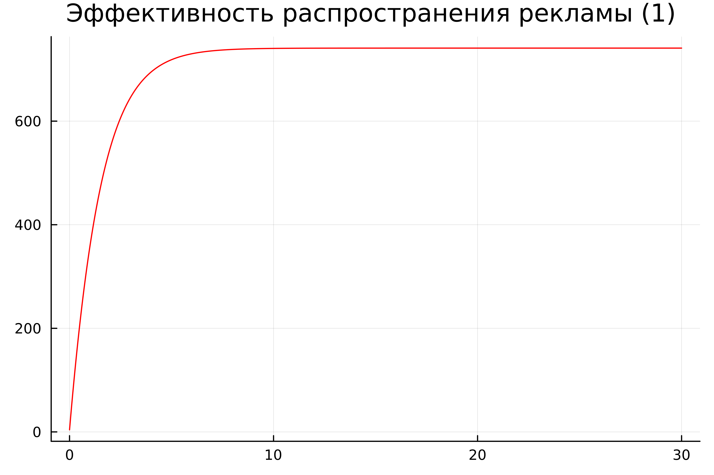

График для случая 1 (Julia)

Напишем код на Jilia для случая 2: $\frac{dn}{dt}=\left(0.000035+0.98n\left(t\right)\right)\left(N−n\left(t\right)\right)$

using Plots  
using DifferentialEquations  
  
N = 741  
n0 = 4  
  
function ode_fn(du, u, p, t)  
 (n) = u  
 du[1] = (0.000035 + 0.98*u[1])*(N - u[1])  
end  
  
v0 = [n0]  
tspan = (0.0, 0.1)  
prob = ODEProblem(ode_fn, v0, tspan)  
sol = solve(prob)  
n = [u[1] for u in sol.u]  
T = [t for t in sol.t]  
  
max_dn = 0;  
max_dn_t = 0;  
max_dn_n = 0;  
for (i, t) in enumerate(T)  
 if sol(t, Val{1})[1] > max_dn  
 global max_dn = sol(t, Val{1})[1]  
 global max_dn_t = t  
 global max_dn_n = n[i]  
 end  
end  
  
plt = plot(dpi = 600, title = "Эффективность распространения рекламы (2) ", legend = false)  
plot!(plt, T, n, color = :red)  
plot!(plt, [max_dn_t], [max_dn_n], seriestype = :scatter, color = :red)  
savefig(plt, "lab07_2.png")

Запустим код при помощи командной строки и получим изображениe: Cм. рис. 2

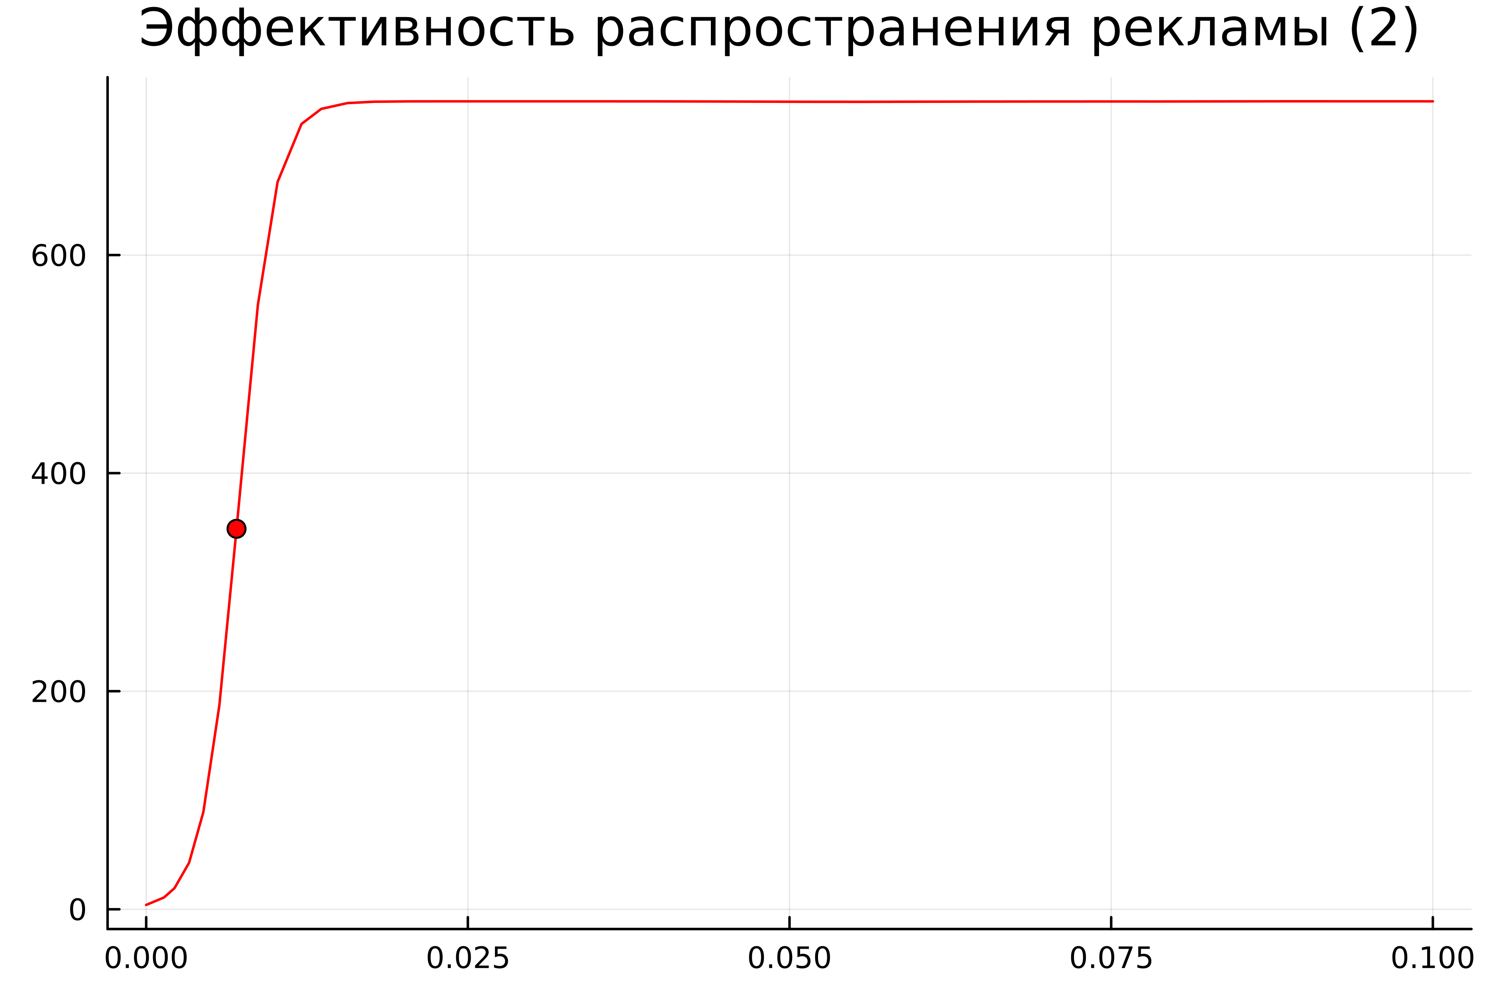

График для случая 2 (Julia)

Напишем код на Jilia для случая 3: $\frac{dn}{dt}=\left(0.65sin\left(7t\right)+cos\left(3t\right)n\left(t\right)\right)\left(N−n\left(t\right)\right)$

using Plots  
using DifferentialEquations  
  
N = 741  
n0 = 4  
  
function ode_fn(du, u, p, t)  
 (n) = u  
 du[1] = (0.65*sin(7*t) + cos(3*t)*u[1])*(N - u[1])  
end  
  
v0 = [n0]  
tspan = (0.0, 0.1)  
prob = ODEProblem(ode_fn, v0, tspan)  
sol = solve(prob, dtmax = 0.05)  
n = [u[1] for u in sol.u]  
T = [t for t in sol.t]  
  
plt = plot(dpi = 600, title = "Эффективность распространения рекламы (3) ", legend = false)  
plot!(plt, T, n, color = :red)  
savefig(plt, "lab07_3.png")

Запустим код при помощи командной строки и получим изображениe: Cм. рис. 3

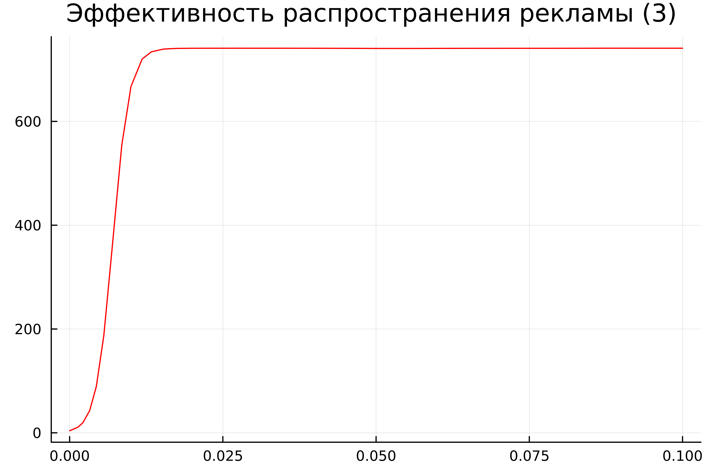

График для случая 3 (Julia)

## OpenModelica

Напишем код на OpenModelica для случая 1: $\frac{dn}{dt}=\left(0.63+0.000013n\left(t\right)\right)\left(N−n\left(t\right)\right)$

model lab07_1  
Real N = 741;  
Real n;  
initial equation  
n = 4;  
equation  
der(n) = (0.63 + 0.00013*n)*(N-n);  
end lab07_1;

Запустим код при помощи кнопок “проверить модель” -> “симулировать”. Не забываем в настройках указать заданные нам начальные условия (время). Cм. рис. 4

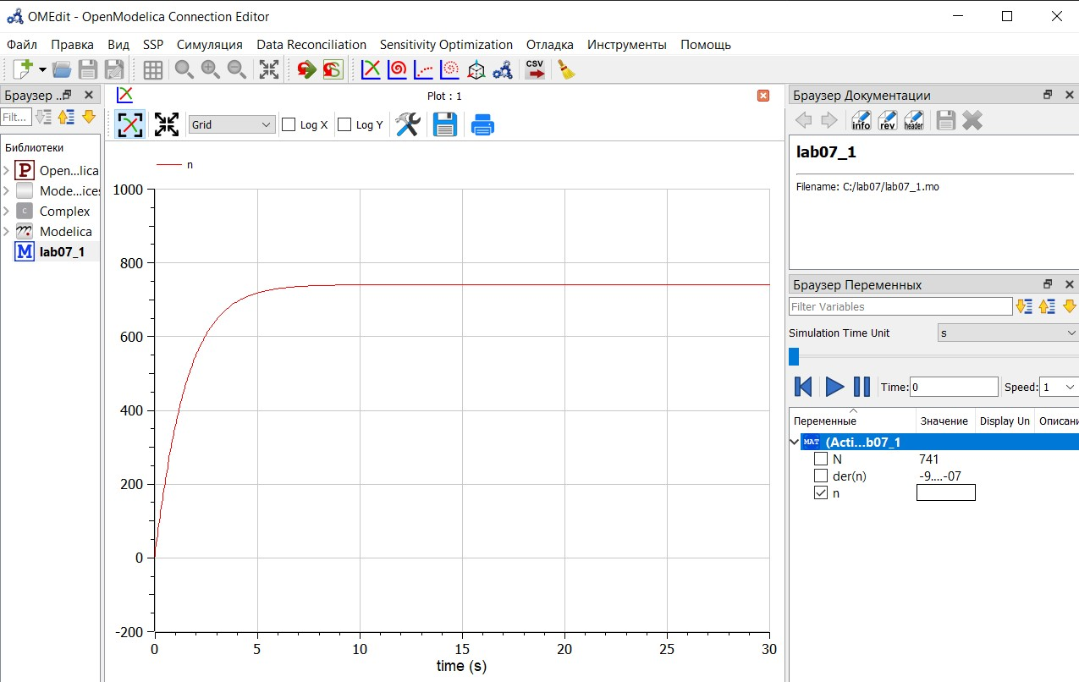

График для случая 1 (OpenModelica)

Напишем код на OpenModelica для случая 2: $\frac{dn}{dt}=\left(0.000035+0.98n\left(t\right)\right)\left(N−n\left(t\right)\right)$

model lab07_2  
Real N = 741;  
Real n;  
initial equation  
n = 4;  
equation  
der(n) = (0.000035 + 0.95*n)*(N-n);  
end lab07_2;

Запустим код при помощи кнопок “проверить модель” -> “симулировать”. Не забываем в настройках указать заданные нам начальные условия (время). Cм. рис. 5

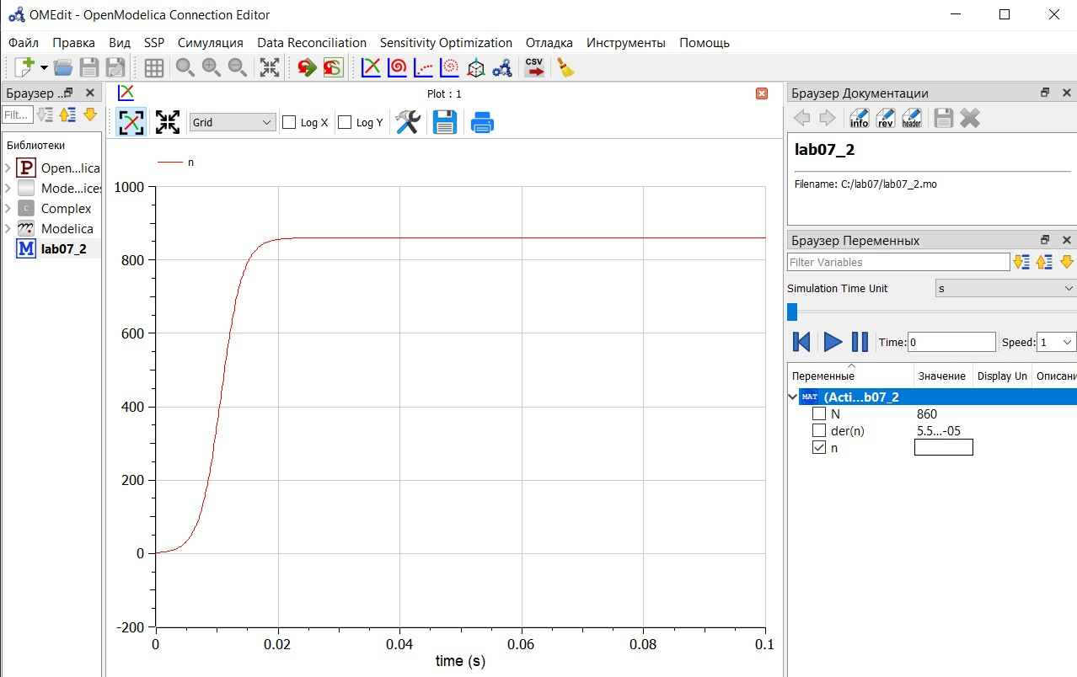

График для случая 2 (OpenModelica)

Напишем код на OpenModelica для случая 3: $\frac{dn}{dt}=\left(0.65sin\left(7t\right)+cos\left(3t\right)n\left(t\right)\right)\left(N−n\left(t\right)\right)$

model lab07_3  
Real N = 741;  
Real n;  
initial equation  
n = 4;  
equation  
der(n) = (0.65 * sin(7*time) + cos(3*time)*n)*(N-n);  
end lab07_3;

Запустим код при помощи кнопок “проверить модель” -> “симулировать”. Не забываем в настройках указать заданные нам начальные условия (время). Cм. рис. 6

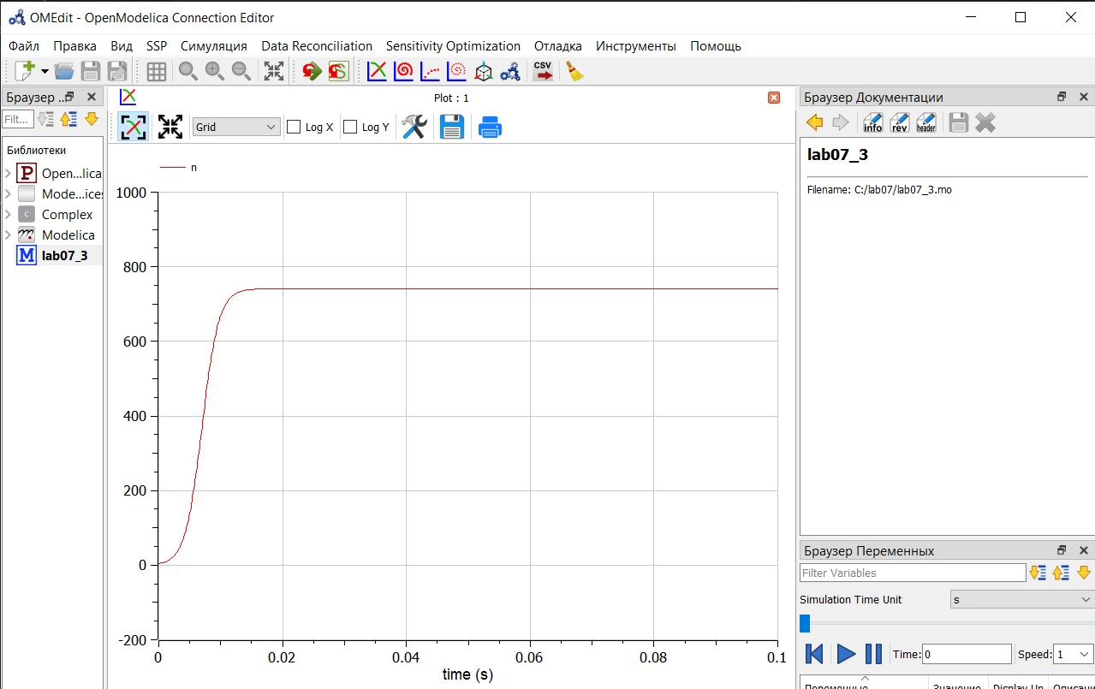

График для случая 3 (OpenModelica)

# Заключение

Рассмотрели и решили задачу об эффективности рекламы на языках Julia и OpenModelica. Получили идентичные результаты. Отметили, что на языке OpenModelica реализация более ёмкая, нежели на языке Julia.

# Ответы на вопросы

1. Модель Мальтуса является математическим описанием экспоненциального роста популяции. В ее основе лежит предположение о том, что скорость роста популяции пропорциональна текущему размеру этой популяции. Модель Мальтуса широко используется в демографических и экономических исследованиях для оценки тенденций роста населения и ресурсов.
2. Логистическое уравнение описывает рост популяции или другой системы, учитывая наличие ограничений на рост, таких как конечные ресурсы или конкуренция. Уравнение имеет форму $ = rN(1-) $, где $ N $ - текущий размер популяции, $ r $ - коэффициент роста, а $ K $ - предельная емкость окружающей среды, то есть максимальный размер популяции, который может быть поддержан данными ресурсами.
3. Коэффициенты $ ₁(t) $ и $ ₂(t) $ в модели распространения рекламы влияют на скорость распространения рекламы во времени. $ ₁(t) $ обычно отражает эффективность рекламной кампании и может зависеть, например, от бюджета на рекламу или качества рекламного контента. $ ₂(t) $ может отражать факторы, которые могут препятствовать или ускорять распространение рекламы, такие как конкуренция на рынке или изменения в предпочтениях потребителей.
4. Когда $ ₁(t) >> ₂(t) $, скорость распространения рекламы будет определяться в основном эффективностью рекламной кампании. Это может привести к более быстрому и интенсивному распространению рекламы и увеличению числа клиентов.
5. Когда $ ₁(t) < ₂(t) $, факторы, препятствующие распространению рекламы, становятся более существенными, чем эффективность самой рекламы. В таком случае скорость распространения рекламы может быть замедлена, и ее влияние на количество клиентов может быть ограничено.

# Библиографическая справка

[1] Документация по Julia: https://docs.julialang.org/en/v1/

[2] Документация по OpenModelica: https://openmodelica.org/

[3] Мальтузианская модель роста: https://www.stolaf.edu//people/mckelvey/envision.dir/malthus.html